На первой парте в первом классе сидел сын отважного лётчика-испытателя Андрюша Рудаков. Андрюша был крепким и смелым мальчиком. Он всегда защищал тех, кто послабее, и за это все в классе любили его.Рядом с Андрюшей сидела маленькая, худенькая девочка Ася. То, что она была маленькая слабенькая, ещё можно было простить, но то, что Ася была труслива, — с этим Андрюша никак не мог примириться. Она боялась каждой встречной собачонки, убегала от гусей. Даже муравьи и те её страшили.Очень неприятно было Андрюше сидеть на одной парте с такой трусихой, и он всячески старался избавиться от Аси. А её не пересаживали.
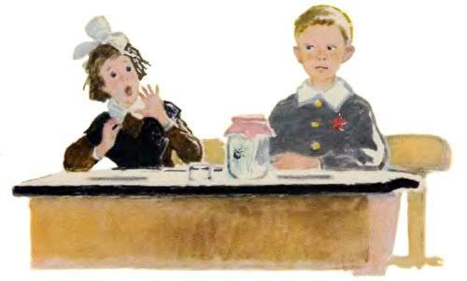
Однажды Андрюша принёс в стеклянной банке большого паука. Увидев страшилище, Ася побледнела и тут же перебежала на другую парту.С этого и началось… Два дня Ася сидела одна, и учительница Анна Сергеевна будто бы не замечала этого, а на третий день она попросила Андрюшу остаться после уроков. Андрюша сразу догадался, в чём дело, и, когда все ушли из класса, он, чувствуя себя виноватым, смущённо сказал учительнице:— Я ведь не зря принёс паука. Я хотел приучить Асю ничего не бояться. А она опять испугалась.— Что ж, верю тебе, — сказала Анна Сергеевна, — Кто как умеет, тот так и помогает расти своим товарищам, а я тебя позвала, чтобы рассказать одну маленькую историю.Она усадила Андрюшу на его место за партой, а сама села рядом — на Асино.— Много лет назад в этом же классе сидели мальчик и девочка. Сидели так же, как сейчас сидим мы. Мальчика звали Вовой, а девочку — Аней. Аня росла болезненным ребёнком, а Вова рос сильным и здоровым мальчуганом. Аня хворала, и Вове приходилось помогать ей учить уроки. Однажды Аня поранила гвоздём ногу. Да так поранила, что не могла приходить в школу: ни башмак нельзя надеть, ни валенок. А шла уже вторая четверть. И как-то Вова пришёл к Ане и сказал: «Аня, я тебя буду возить в школу на саночках». Аня обрадовалась, но запротивилась: «Что ты, что ты, Вова! Это будет очень смешно. Над нами будет хохотать вся школа…» Но настойчивый Вова сказал: «Ну и пусть хохочут!»
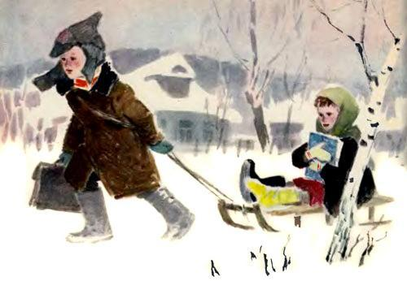
С этого дня Вова ежедневно привозил и отвозил на саночках Аню. Сначала ребята смеялись над ним, а потом сами стали помогать. К весне Аня поправилась и перешла вместе со всеми ребятами в следующий класс. На этом я могу закончить рассказ, если тебе не захочется узнать, кем стали Вова и Аня.— А кем? — нетерпеливо спросил Андрюша.— Вова стал прекрасным лётчиком-испытателем. Это твой отец, Владимир Петрович Рудаков. А девочка Аня теперь твоя учительница Анна Сергеевна.Андрюша опустил глаза. Он живо представил саночки, девочку Аню, которая теперь стала его учительницей, и мальчика Вову, своего отца, на которого ему так хотелось походить.Наутро Андрюша стоял у крыльца дома, где жила Ася. Ася, как всегда, появилась со своей бабушкой. Она боялась ходить в школу одна.— Доброе утро, — сказал Андрюша Асиной бабушке. Потом поздоровался с Асей. — Если хочешь, пойдём в школу вместе.Девочка испуганно посмотрела на Андрюшу. Это он нарочно говорит так приветливо, от него можно ожидать всего. Но бабушка заглянула в глаза мальчику и сказала:— С ним тебе, Асенька, будет сподручнее, чем со мной. Он и от собак отобьётся, и мальчишкам в обиду не даст.
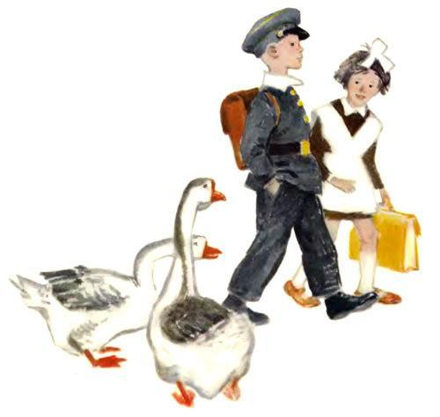
— Да, — тихо, но очень твёрдо сказал Андрюша.И они пошли вместе. Они шли мимо незнакомых собак и шипящих гусей. Они не уступали дорогу бодливому козлу-задире. И Асе не было страшно.Рядом с Андрюшей она вдруг чувствовала себя сильной и смелой.

